**ТЕПЛОСЧЕТЧИК**

**ПУЛЬС СТУ**

Теплосчетчики ПУЛЬС СТУ предназначены для измерений количества, параметров теплоносителя, тепловой энергии, тепловой мощности в закрытых системах водяного теплоснабжения, измерений количества и параметров воды в системах горячего и холодного водоснабжения.

Теплосчетчик ПУЛЬС СТУ зарегистрирован в Государственном реестре СИ, № 59326-14

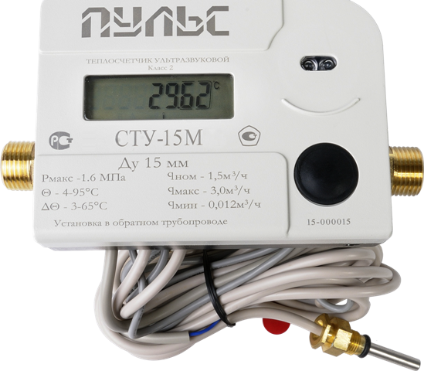**ПРИНЦИП ДЕЙСТВИЯ**

Принцип действия теплосчетчика состоит в обработке вычислителем измерительных сигналов, поступающих от датчика расхода, преобразователей температуры и вычисления количества, параметров теплоносителя, тепловой энергии, тепловой мощности в закрытых системах водяного теплоснабжения или количества и параметров воды в системах горячего и холодного водоснабжения.

**СОСТАВ ТЕПЛОСЧЕТЧИКА**

В состав теплосчетчика СТУ входит:

- ультразвуковой датчик объемного расхода теплоносителя;

- пара термопреобразователей сопротивления Pt 1000;

- вычислитель.

**МОДИФИКАЦИИ ТЕПЛОСЧЕТЧИКОВ ПУЛЬС СТУ**

|  |  |  |
| --- | --- | --- |
| **Модификации** | | **Интерфейс** |
| Ду 15 | Ду 20 |
| ПУЛЬС СТУ-15-М | ПУЛЬС СТУ-20-М | Meter-Bus (M-bus) |
| ПУЛЬС СТУ-15-И | ПУЛЬС СТУ-20-И | типа токовая петля по ГОСТ IEC 61107-2011 |
| ПУЛЬС СТУ-15-О | ПУЛЬС СТУ-20-О | оптического типа по ГОСТ IEC 61107-2011 |
| ПУЛЬС СТУ-15-М-RS-485 | ПУЛЬС СТУ-20-М-RS-485 | Meter-Bus (M-bus) и RS-485 |

**ДИАПАЗОН ИЗМЕРЯЕМЫХ РАСХОДОВ, ГАБАРИТНЫЕ, ПРИСОЕДИНИТЕЛЬНЫЕ РАЗМЕРЫ И МАССА**

|  |  |  |  |
| --- | --- | --- | --- |
| **Наименование параметра** | **Единица измерения** | **Значение параметра** | |
| Диаметр условного прохода (Ду) | мм | 15 | 20 |
| Нижнее значение объемного расхода, qмин (qi*) | м3/ч | 0,012 | 0,05 |
| Постоянное значение расхода, qном (qp*) | 1,5 | 2,5 |
| Верхнее значение расхода, qмакс (qs*) | 3,0 | 5,0 |
| Длина, не более | мм | 110 | 130 |
| Ширина, не более | 80 | 80 |
| Высота, не более | 96 | 105 |
| Масса, не более | кг | 0,75 | 0,85 |
| Присоединительные размеры датчика объемного расхода (по ГОСТ 6357-81) | дюйм | G ¾ – B | G1 |
| * Обозначение в соответствии с ГОСТ Р ЕН 1434-1-2011. | | | |

**ЕДИНИЦЫ ИЗМЕРЕНИЙ**

|  |  |
| --- | --- |
| **Характеристика** | **Значение** |
| Количества тепловой энергии (тепловой мощности) | Гкал; кВт⋅ч (Гкал/ч; кВт) |
| Температуры и разности температур теплоносителя | °С |
| Расхода теплоносителя | м3/ч |
| Объема теплоносителя | м3 |

**ТЕХНИЧЕСКИЕ ХАРАКТЕРИСТИКИ**

|  |  |  |  |  |
| --- | --- | --- | --- | --- |
| **Характеристика** | | | **Единица измерения** | **Значение** |
| Пределы допускаемой относительной погрешности измерений  количества энергии, | | | % | ± (3 + 4ּ⋅ΔּΘmin/ΔΘ + 0,02⋅qp/q) |
| Пределы допускаемой абсолютной погрешности измерений температуры | | | °С | ± (0,6 + 0,004 ⋅ t) |
| Пределы допускаемой абсолютной погрешности измерений  разности температур теплоносителя | | | % | ± (1 + 4⋅ΔּΘmin/ΔΘ) |
| Пределы допускаемой относительной погрешности измерений  объемного расхода (объема), | | | % | ± (2 + 0,02⋅qp/q) |
| Диапазон измерений температуры теплоносителя | | | °С | от 4 до 95 |
| Диапазон измерений разности температур теплоносителя | | | К | от 3 до 65 |
| Емкость индикаторного устройства при отображении количества  тепловой энергии | | | кВт | 999999,9 |
| Цена единицы младшего разряда при отображении количества энергии | | | кВт | 0,1 |
| Цена единицы младшего разряда при отображении количества энергии | | | кВт/ּч | 0,001 |
| Емкость индикаторного устройства при отображении объемного расхода | | | м3/ч | 99999,999 |
| Цена единицы младшего разряда при отображении объема | | | м3/ч | 0,001 |
| Емкость индикаторного устройства при отображении объема | | | м3 | 999999,99 |
| Цена единицы младшего разряда при отображении объема | | | м3 | 0,01 |
| Цена единицы младшего разряда по температуре (разнице температур) | | | °С | 0,01 |
| Время реакции датчиков температуры | | | сек | 32 |
| Максимально допустимое рабочее избыточное давление | | | МПа | 1,6 |
| Максимальная потеря давления в датчике расхода при qp | | | МПа | 0,025 |
| Напряжение электропитания от элемента питания постоянного тока | | | В | 3,6 |
| Срок службы элемента питания, не менее | | | год | 6 |
| Степень защиты по ГОСТ 14254-96 | | |  | IP 65 |
| Сетевые интерфейсы | Импульсный выход | Цена импульса |  | 0,001 Гкал/имп., 1 Квтч/имп. |
| Длительность импульса | мс | 100 |
| Паузы между импульсами | мс | 25 |
| M-bus |  | в соответствии с BS EN 13757-3:2004 | |
| RS-485 | Скорость передачи данных | бод | 2400 |
| Питание | В | 24 |
| Условия окружающей среды при эксплуатации | | | класс С по ГОСТ Р ЕН 1434-1-2011 | |
| Расположение датчика объемного расхода | | |  | подающий или обратный трубопровод |
| Средний срок службы | | | год | 12 |
| Средняя наработка на отказ | | | час | 104000 |
| Глубина архивов | | | мес. | 18 |

**ГРАФИК ПОТЕРИ ДАВЛЕНИЯ СХЕМА ПОДКЛЮЧЕНИЯ ИНТЕРФЕЙСА RS-485**

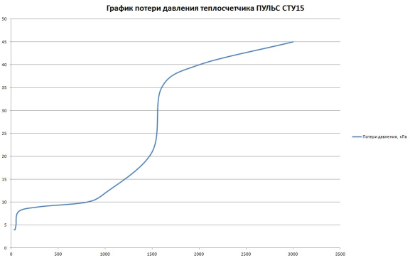



**КОМПЛЕКТНОСТЬ**

|  |  |
| --- | --- |
| **Наименование** | **Количество** |
| Теплосчетчики ПУЛЬС СТУ* | 1 |
| Комплект эксплуатационных документов | 1 |
| Комплект монтажный частей и принадлежностей* | 1 |
| * Модель теплосчетчика и наличие комплекта монтажных частей и принадлежностей определяется договором на поставку. | |

**МОНТАЖ**

Теплосчетчик поставляется готовым к монтажу. К монтажу, наладке, обслуживанию и эксплуатации теплосчетчиков допускается персонал, ознакомленный с РЭ и эксплуатационной документацией на составные части теплосчетчика, прошедший курс обучения и инструктаж по технике безопасности.

До и после места установки прибора установить запорную арматуру, а после запорной арматуры перед проливной частью теплосчетчика установить сетчатый фильтр.

**МЕНЮ. СЧИТЫВАНИЕ ПОКАЗАНИЙ.**

Для визуального считывания показаний на передней панели теплосчетчика предусмотрена кнопка. При нажатии кнопки можно пролистать текущие данные, получаемые измерениями и расчетами на базе текущих измерений. При нажатии кнопки так же происходит переключение между разными режимами и просмотр параметров индикации.

Короткое нажатие кнопки обеспечивает перемещение по пунктам в рамках одного меню. Длительное нажатие, более 3 секунд, обеспечивает перемещение между разными меню.

|  |  |  |  |  |  |  |  |  |
| --- | --- | --- | --- | --- | --- | --- | --- | --- |
| **А - 1**  **(основное меню)** | **↓** | **А- 2**  **(архивные значения)** | **↓** | **А- 3**  **(дата и время)** | **↓** | **А – 4**  **(тестовое меню)** | **↓** | **Меню 1** |
| → |  | → |  | → |  | → |  |  |
| Накопленная тепловая  энергия |  | 1 месяц |  | Текущая дата |  | Накопленная тепловая  энергия |  |  |
| гг-мм-дд |
| → |  | дата (гг-мм) → |  | → |  | → |  |  |
| Температура теплоносителя в подающем трубопроводе |  | →расход теплоносителя→ |  | Текущее время |  | Температура теплоносителя в подающем трубопроводе |  |  |
| чч-мм-сс |
| → |  | →тепловая энергия |  | → |  | → |  |  |
| Температура теплоносителя в обратном трубопроводе |  | *↓* |  | **А - 3** |  | Температура теплоносителя в обратном трубопроводе |  |  |
| → |  | 2 месяц |  |  |  | → |  |  |
| Разница температур теплоносителя в подающем/обратном трубопроводах |  | дата (гг-мм) → |  |  |  | Разница температур теплоносителя в подающем/обратном трубопроводах |  |  |
| → |  | →расход теплоносителя→ |  |  |  | → |  |  |
| Текущий расход теплоносителя |  | →тепловая энергия |  |  |  | Текущий расход теплоносителя |  |  |
| → |  | ↓ |  |  |  | → |  |  |
| Накопленный расход теплоносителя |  | … |  |  |  | Накопленный расход теплоносителя |  |  |
| → |  | ↓ |  |  |  | → |  |  |
| Текущая тепловая энергия |  | 18 месяц |  |  |  | Текущая тепловая энергия |  |  |
| → |  | дата (гг-мм) → |  |  |  | → |  |  |
| Текущая дата |  | →расход теплоносителя→ |  |  |  | Текущая дата |  |  |
| → |  | →тепловая энергия |  |  |  | → |  |  |
| Текущее время |  | ↓ |  |  |  | Текущее время |  |  |
| → |  | **А - 2** |  |  |  | → |  |  |
| Время работы |  |  |  |  |  | Время работы |  |  |
| → |  |  |  |  |  | → |  |  |
| ID теплосчетчика |  |  |  |  |  | ID теплосчетчика |  |  |
| → |  |  |  |  |  | → |  |  |
| Тип модели |  |  |  |  |  | Тип модели |  |  |
| → |  |  |  |  |  | → |  |  |
| Номер версии ПО |  |  |  |  |  | Номер версии ПО |  |  |
| → |  |  |  |  |  | **→** |  |  |
| M-bus адрес |  |  |  |  |  | M-bus адрес |  |  |
| → |  |  |  |  |  | → |  |  |
| **А - 1** |  |  |  |  |  | **А - 4** |  |  |

**ПОВЕРКА**

Поверка теплосчетчика ПУЛЬС СТУ осуществляется по документу «Теплосчетчики ПУЛЬС СТУ. Методика поверки. 4213-001-61604290-2014 МП», утвержденной ЗАО КИП «МЦЭ» от 26.11.2014 г.

Межповерочный интервал 4 года.

**ТЕПЛОСЧЕТЧИК**

**ПУЛЬС СТ-15А**

Теплосчетчики ПУЛЬС СТ-15А предназначены для измерений тепловой энергии в закрытых системах водяного теплоснабжения.

Теплосчетчик ПУЛЬС СТ-15А зарегистрирован в Государственном реестре СИ, № 57236-14.

**ПРИНЦИП ДЕЙСТВИЯ**

Принцип работы теплосчетчика состоит в измерении объема воды счетчиком воды, температур теплоносителя преобразователями температуры в подающем и обратном трубопроводах и вычислении тепловой энергии в тепловычислителе по результатам измерений объема и температур теплоносителя.

Теплосчетчик обеспечивает измерение и индикацию на показывающем устройстве:

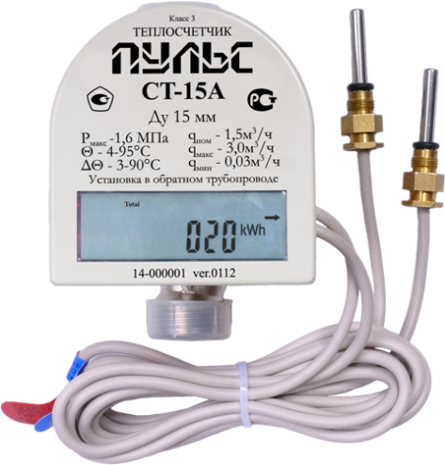- количества тепловой энергии нарастающим итогом, кВтч;

- объема воды нарастающим итогом, м3;

- температуры воды в подающем трубопроводе, °С;

- температуры воды в обратном трубопроводе, °С;

- разности температур в подающем и обратном трубопроводах, °С;

- объемный расход воды, м3/ч;

- общее время работы теплосчетчика, ч.

**СОСТАВ ТЕПЛОСЧЕТЧИКА**

В состав теплосчетчика входит:

- тепловычислитель;

- крыльчатый расходомер;

- комплект термопреобразователей сопротивления Pt 1000.

**ОСНОВНЫЕ ТЕХНИЧЕСКИЕ ХАРАКТЕРИСТИКИ**

|  |  |  |  |
| --- | --- | --- | --- |
| **Характеристика** | | **Единицы измерения** | **Значение** |
| Теплоноситель | |  | Сетевая вода по СНиП 41-02-2003 |
| Диаметр условного прохода | | мм | 15 |
| Максимальный расход воды qмакс | | м3/ч | 3 |
| Номинальный расход воды qном | | м3/ч | 1,5 |
| Минимальный расход воды qмин | | м3/ч | 0,03 |
| Максимальное рабочее давление воды | | МПа | 1,6 |
| Диапазон изменения температуры | | °С | от 4 до 95 |
| Диапазон измерения разности температур | | °С | от 3 до 90 |
| Класс точности по ГОСТ Р ЕН 1434-1-2011 | |  | 3 |
| Пределы допускаемой относительной теплосчетчика  измерения тепловой энергии при разности температур Δt и объемном расходе воды q, %  - 0,025⋅qмакс ≤ q ≤ qмакс  - qмин ≤ q < 0,025⋅qмакс | |  | ±(4 + 12/Δt + 0,05⋅qмакс/q)  ±(6 + 12/Δt) |
| Интерфейсы | |  | M-Bus |
| Импульсный выход |
| Жидкокристаллический дисплей | |  | 8 разрядов |
| Электропитание | |  | Литиевая батарея 3,6 В |
| Условия эксплуатации | температура окружающей среды | °С | от +5 до +55 |
| относительная влажность окружающей среды | % | от 30 до 80 |
| Резьбовое соединение | |  | G 3/4 |
| Габаритные размеры (Д×В×Ш), не более | | мм | 110×93×84 |
| Масса, не более | | кг | 0,85 |
| Средний срок службы не менее | | год | 12 |
| Глубина архива | | мес. | 18 |

**КОМПЛЕКТНОСТЬ**

|  |  |
| --- | --- |
| **Наименование** | **Количество** |
| Теплосчетчик СТ-15А | 1 |
| Комплект монтажных частей и принадлежностей* | 1 |
| Руководство по эксплуатации | 1 |
| Активационный ключ* | 1 |
| **\* Наличие комплекта монтажных частей и принадлежностей, активационного ключа определяется договором на поставку** | |

**МОНТАЖ**

Теплосчетчик поставляется готовым к монтажу. К монтажу, наладке, обслуживанию и эксплуатации теплосчетчиков допускается персонал, ознакомленный с РЭ и эксплуатационной документацией на составные части теплосчетчика, прошедший курс обучения и инструктаж по технике безопасности.

До и после места установки прибора установить запорную арматуру, а после запорной арматуры перед проливной частью теплосчетчика установить сетчатый фильтр.

РЕЖИМЫ РАБОТЫ

Теплосчетчик ПУЛЬС СТ-15А функционирует в трех режимах: рабочий режим, режим просмотра архивных значений, тестовый режим.

**Рабочий режим.**

По умолчанию прибор находится в рабочем режиме. В рабочем режиме теплосчетчик в автоматическом режиме измеряет температуру теплоносителя в подающем и обратном трубопроводах, объем воды и вычисляет тепловую энергию. Измеренные и вычисленные параметры поочередно отображаются на показывающем устройстве теплосчетчика.

|  |  |  |
| --- | --- | --- |
| **Наименование** | **Единица измерений** | **Формат** |
| Тепловая энергия | кВтч | 000 |
| Объем | м3 | 000.00 |
| Объемный расход | м3/ч | 000.000 |
| Температура в подающем трубопроводе | °С | 00.0 |
| Температура в обратном трубопроводе | °С | 00.0 |
| Разность температур | °С | 00.0 |
| Время работы | ч | 000 |

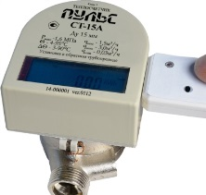 При отсутствии потока теплоносителя в трубопроводе на показывающем устройстве теплосчетчика отображается только накопленная тепловая энергия.

**Режим просмотра архивных данных**

В режим просмотра архивных данных теплосчетчик переводится с помощью активационной карты.

Для просмотра архивных данных необходимо, не нажимая кнопку на карте активации (активационная карта), поднести ее к верхней части правой боковой поверхности теплосчетчика.

Измеренные и вычисленные параметры, сохраненные в архиве теплосчетчика, поочередно отображаются на показывающем устройстве теплосчетчика.

|  |  |  |
| --- | --- | --- |
| **Наименование** | **Единица измерений** | **Формат** |
| Номер версии | - | № 0000 |
| Год, месяц, число | - | 00-00-00 |
| Час, минута, секунда | - | 00-00-00 |
| Текущий год и месяц | - | 00-00 |
| Тепловая энергия за месяц* | кВтч | 000* |
| Объем за месяц* | м3 | 000.00* |

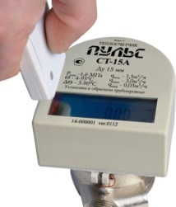После отображения данных за 18 месяцев теплосчетчик вернется в рабочий режим.

**Тестовый режим.**

В тестовый режим теплосчетчик переводится при помощи активационной карты.

Для перевода теплосчетчика в тестовый режим необходимо, не нажимая кнопку на карте активации, поднести ее к верхней части правой боковой поверхности теплосчетчика.

После того, как на показывающем устройстве теплосчетчика начнет показываться информация режима просмотра архивных данных, необходимо навести карту активации окном к инфракрасному порту теплосчетчика и нажать кнопку.

Измеренные и вычисленные параметры поочередно отображаются на показывающем устройстве теплосчетчика.

|  |  |  |
| --- | --- | --- |
| **Наименование** | **Единица измерений** | **Формат** |
| Тепловая энергия | кВтч | 000.000 |
| Объем | м3 | 000,00000 |
| Температура в подающем трубопроводе | °С | 00,0 |
| Температура в обратном трубопроводе | °С | 00,Х |

По истечении 4096 секунд теплосчетчик вернется в рабочий режим.

**ПОВЕРКА**

Поверка теплосчетчика ПУЛЬС СТУ осуществляется в соответствии с «Теплосчетчики ПУЛЬС СТ-15А. Методика поверки», утвержденной ФГУП ВНИИМС от 25.04.2014

Межповерочный интервал 4 года.

**ТЕПЛОСЧЕТЧИК**

**ПУЛЬС СТ-15Б**

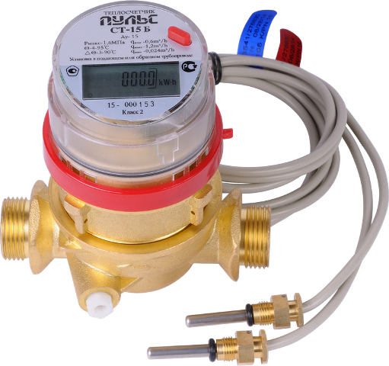Теплосчетчики ПУЛЬС СТ-15Б предназначены для измерений количества тепловой энергии, объемного расхода (объема), температуры, разности температур теплоносителя в закрытых системах водяного теплоснабжения, а так же объемного расхода (объема), температуры воды в системах горячего и холодного водоснабжения.

Теплосчетчик ПУЛЬС СТУ зарегистрирован в Госреестре СИ, № 62962-15.

**СОСТАВ ТЕПЛОСЧЕТЧИКА**

- вычислителя и многоструйного крыльчатого датчика объемного расхода выполненных в едином корпусе;

- пары термопреобразователей сопротивления.

**ПРИНЦИП ДЕЙСТВИЯ**

Принцип действия теплосчетчика состоит в обработке вычислителем измерительных сигналов, поступающих от датчика объемного расхода, термопреобразователей сопротивления, вычисления и отображения на индикаторном устройстве вычислителя результатов измерений:

- суммарного с нарастающим итогом значения количества тепловой энергии, Гкал; кВтч;

- суммарного с нарастающим итогом значения количества энергии охлаждения, Гкал; кВтч;

- текущего значения тепловой мощности, Гкал/ч; кВт;

- текущих значений температуры и разности температур теплоносителя, °С;

- текущего значения объемного расхода теплоносителя, м3/ч;

- суммарного с нарастающим итогом значения объема теплоносителя, м3.

**МОДИФИКАЦИИ**

|  |  |
| --- | --- |
| **Выходной интерфейс** | **Модификации** |
|
| M-bus (Meter -Bus) | ПУЛЬС СТ-15Б-М |
| M-bus (Meter-Bus) и RS-485 | ПУЛЬС СТ-15Б-М-RS-485 |
| Импульсный выход (интерфейс типа токовая петля по ГОСТ IEC 61107-2011) | ПУЛЬС СТ-15Б-И |

**ДИАПАЗОН ИЗМЕРЯЕМЫХ РАСХОДОВ, ГАБАРИТНЫЕ, ПРИСОЕДИНИТЕЛЬНЫЕ РАЗМЕРЫ И МАССА.**

|  |  |  |
| --- | --- | --- |
| **Наименование параметра** | **Единица измерения** | **Значение** |
| Нижнее значение объемного расхода, qмин (qi*) | м3/ч | 0,012 |
| Постоянное значение расхода, qном (qp*) | 0,6 |
| Верхнее значение расхода, qмакс (qs*) | 1,2 |
| Длина, не более | мм | 110 |
| Ширина, не более | 70 |
| Высота, не более | 112 |
| Масса, не более | кг | 1,25 |
| Присоединительные размеры датчика объемного расхода (по ГОСТ 6357-81) | дюйм | G ¾ – B |

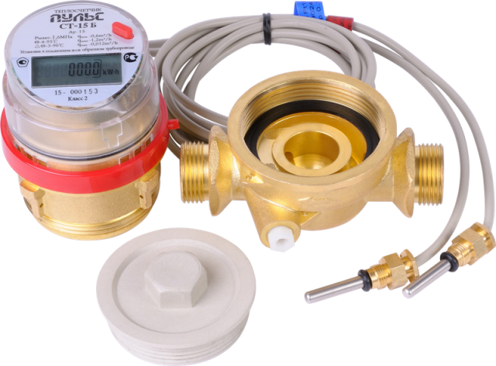**ОСОБЕННОСТЬ КОНСТРУКЦИИ**

Проточная часть расходомера является съемной. Она может быть установлена на трубопровод и герметизирована специальными пластиковыми заглушками, входящий в комплект поставки. Установка самого прибора на предварительно установленную в трубопроводе проливную часть может производиться в любой момент. Это может использоваться при массовой установке приборов на объект, исключая их порчу и утрату, при проведении ремонтных работ на трубопроводе, при поверке теплосчетчика и т.д.

**ОСНОВНЫЕ ТЕХНИЧЕСКТЕ ХАРАКТЕРИСТИКИ**

|  |  |  |
| --- | --- | --- |
| **Характеристика** | **Единица измерения** | **Значение** |
| Класс точности (по ГОСТ Р ЕН 1431-1-2011) |  | 2 |
| Пределы допускаемой относительной погрешности измерений  количества энергии | % | ± (3 + 4ּ⋅ΔּΘmin/ΔΘ + 0,02⋅qp/q) |
| Диапазон измерений температуры теплоносителя | °С | от 4 до 95 |
| Диапазон измерений разности температур теплоносителя | К | от 3 до 90 |
| Пределы допускаемой абсолютной погрешности измерений температуры | °С | ± (0,6 + 0,004 ⋅ t) |
| Пределы допускаемой абсолютной погрешности измерений  разности температур теплоносителя | % | ± (1 + 4⋅ΔּΘmin/ΔΘ)2) |
| Пределы допускаемой относительной погрешности измерений  объемного расхода (объема), | % | ± (2 + 0,02⋅qp/q) 2) |
| Пределы допускаемой относительной погрешности измерений текущего времени | % | ± 0,05 |
| Емкость индикаторного устройства при отображении количества  тепловой энергии | кВт⋅ч (Гкал) | 9999999,9 |
| Емкость индикаторного устройства при отображении количества  энергии охлаждения | кВт⋅ч (Гкал) | 9999999,9 |
| Цена единицы младшего разряда при отображении количества энергии | кВт⋅ч (Гкал) | 0,1 |
| Емкость индикаторного устройства при отображении количества  тепловой мощности | кВт (Гкал/ч) | 999999,99 |
| Цена единицы младшего разряда при отображении количества  тепловой мощности | кВт (Гкал/ч) | 0,01 |
| Емкость индикаторного устройства при отображении объемного расхода | м3/ч | 9,999 |
| Цена единицы младшего разряда при отображении объема | м3/ч | 0,001 |
| Емкость индикаторного устройства при отображении объема | м3 | 999999,99 |
| Цена единицы младшего разряда при отображении объема | м3 | 0,01 |
| Емкость индикаторного устройства при отображении температуры (разницы температур) | °С | 99,99 |
| Цена единицы младшего разряда при отображении  температуры (разницы температур) | °С | 0,01 |
| Вес импульса |  | 0,001Гкал/имп;  1 Квт⋅ч/имп |
| Условия окружающей среды при эксплуатации |  | Класс С по ГОСТ Р ЕН 1434-1-2011 |
| Расположение датчика объемного расхода |  | подающий или обратный трубопровод |
| Максимально допустимое рабочее избыточное давление | МПа | 1,6 |
| Максимальная потеря давления в датчике расхода при qp | МПа | 0,025 |
| Напряжение электропитания от элемента питания постоянного тока | В | 3,6 |
| Срок службы элемента питания, не менее | год | 5 |
| Степень защиты по ГОСТ 14254-96 |  | IP 65 |
| Средний срок службы | год | 12 |
| Средняя наработка на отказ | час | 104000 |
| Глубина архивов | мес | 18 |
| Межповерочный интервал | год | 4 |

**КОМПЛЕКТНОСТЬ ТЕПЛОСЧЕТЧИКА**

|  |  |
| --- | --- |
| **Наименование** | **Количество** |
| Теплосчетчик ПУЛЬС СТ-15Б* | 1 шт. |
| Комплект эксплуатационных документов | 1 шт. |
| Упаковка | 1 шт. |
| Методика поверки | 1 экз. на партию |
| Заглушка временная на проливную часть | 1 шт. |
| Заглушка временная гнезда под термодатчик. | 1 шт. |
| Комплект монтажных частей и принадлежностей* | 1 шт. |
| * Модель теплосчетчика и наличие комплекта монтажных частей и принадлежностей определяется договором на поставку. | |

**ГРАФИК ПОТЕРИ ДАВЛЕНИЯ**

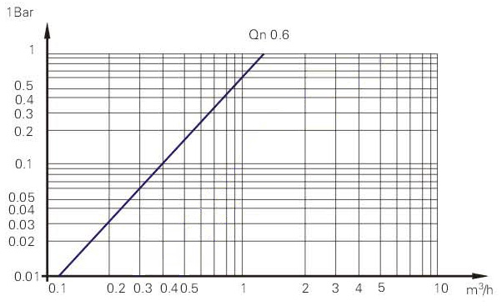

**СОСТАВ МЕНЮ ТЕПЛОСЧЕТЧИКА.**

|  |  |  |  |  |  |  |  |  |  |  |
| --- | --- | --- | --- | --- | --- | --- | --- | --- | --- | --- |
|  | Меню 1 |  |  |  | Меню 2 |  | Меню 3 |  |  | Меню 4 |
|  | **Основное меню** |  |  |  | **Информационное меню** |  | **Тестовое меню** |  |  | **Установочное меню )\*** |
|  |  |  |  |  |  |  |  |  |  |  |
| Накопленная тепловая энергия | | | → | [ I ] | | → | [ F ] |  | → | [ S ] |
|  | *↓* |  |  |  | *↓* |  | *↓* |  |  | *↓* |
| Все символы дисплея | | |  | Системная дата | |  | Тестовый объем | |  | Err 1 |
|  | *↓* |  |  |  | *↓* |  | *↓* |  |  | *↓* |
| Накопленная энергия охлаждения | | |  | Текущая дата | |  | Тепловая энергия | |  | Err 2 |
|  | *↓* |  |  |  | *↓* |  | *↓* |  |  | *↓* |
| Мгновенная тепловая энергия | | |  | Дата  (архив, последний месяц) | |  | Энергия охлаждения | |  | Err 3 |
|  | *↓* |  |  |  | *↓* |  | *↓* |  |  | *↓* |
| Накопленный объем | | |  | ..... (16 месяцев) | |  | Контрольное число | |  | *↓* |
|  | *↓* |  |  |  | *↓* |  | *↓* |  |  | *↓* |
| Температура теплоносителя в подающем трубопроводе | | |  | Дата  (архив, первый месяц) | |  | Расход | |  | *↓* |
|  | *↓* |  |  |  | *↓* |  | *↓* |  |  | *↓* |
| Температура теплоносителя в обратном трубопроводе | | |  | Первичный адрес | |  | Температура теплоносителя в подающем трубопроводе | |  | *↓* |
|  | *↓* |  |  |  | *↓* |  | *↓* |  |  | *↓* |
| Разница температур теплоносителя в подающем и обратном трубопроводах | | |  | Вторичный адрес | |  | Температура теплоносителя в обратном трубопроводе | |  | *↓* |
|  | *↓* |  |  |  | *↓* |  | *↓* |  |  | *↓* |
| Расход | | |  | Подающий/Обратный трубопровод | |  | Разница температур теплоносителя в подающем и обратном трубопроводах | |  | *↓* |
|  | *↓* |  |  |  | *↓* |  | *↓* |  |  | *↓* |
| Время работы прибора | | |  | Условный проход | |  | *↓* |  |  | *↓* |
|  | *↓* |  |  |  | *↓* |  | *↓* |  |  | *↓* |
| Серийный номер прибора | | |  | Версия ПО | |  | *↓* |  |  | *↓* |
|  | *↓* |  |  |  | *↓* |  | *↓* |  |  | *↓* |
| Условный проход | | |  |  | *↓* |  | *↓* |  |  | *↓* |
|  | *↓* |  |  |  | *↓* |  | *↓* |  |  | *↓* |
| Накопленная тепловая энергия | | | → | [ I ] | | → | [ F ] |  | → | [ S ] |

**ПЕРЕЧЕНЬ ОСНОВНЫХ ПАРАМЕТРОВ ОТОБРАЖАЕМЫХ НА ПОКАЗЫВАЮЩЕМ УСТРОЙСТВЕ ТЕПЛОСЧЕТЧИКА**

|  |  |  |  |  |
| --- | --- | --- | --- | --- |
| **Наименование** | **Меню** | **Единица измерений** | **Индикация** | **Формат** |
| Накопленная тепловая энергия | 1 | кВтч (Гкал) | kWh (Gcal) | 000,0 |
| 2 | кВтч (Гкал) | kWh (Gcal) | 00,00 |
| Накопленная энергия охлаждения | 1 | кВтч (Гкал) | kWh (Gcal) | 000,0 |
| 2 | кВтч (Гкал) | kWh (Gcal) | 00,00 |
| Текущая тепловая энергия | 1 | Вт (Кал) | kW (Cal) | 0,00 |
| Объем | 1.2 | м3 | m3 | 00,00 |
| 3 | м3 | m3 | 0,00000 |
| Расход | 1,3 | м3/ч | m3/h | 0,000 |
| Температура в подающем трубопроводе | 1,3 | °С | °С | 00,00 |
| Температура в обратном трубопроводе | 1,3 | °С | °С | 00,00 |
| Разность температур | 1,3 | °С | °С | 00,00 |
| Время работы | 1 | ч | h | 0000 |
| Диаметр условного прохода | 1,2 | мм | dn | 00 |
| Тепловая энергия | 3 | кВтч (Гкал) | kWh (Gcal) | 0,000 |
| Энергия охлаждения | 3 | кВтч (Гкал) | kWh (Gcal) | 0,000 |
| Дата | 1,2 |  |  | дд.мм.гг |

**МОНТАЖ**

Теплосчетчик поставляется готовым к монтажу. К монтажу, наладке, обслуживанию и эксплуатации теплосчетчиков допускается персонал, ознакомленный с РЭ и эксплуатационной документацией на составные части теплосчетчика, прошедший курс обучения и инструктаж по технике безопасности. До и после места установки прибора установить запорную арматуру, а после запорной арматуры перед проливной частью теплосчетчика установить сетчатый фильтр.

**ПОВЕРКА**

Поверка теплосчетчика ПУЛЬС СТУ осуществляется по документу «Теплосчетчики ПУЛЬС СТ-15Б. Методика поверки. 4213-001-61604290-2015 МП», утвержденному ЗАО КИП «МЦЭ» от 01.12.15 г.

Межповерочный интервал 4 года.

**УСТРОЙСТВО ДЛЯ РАСПРЕДЕЛЕНИЯ**

**ТЕПЛОВОЙ ЭНЕРГИИ**

**«УРТ-100»**

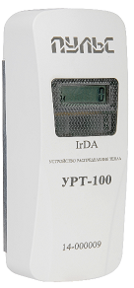

Устройства для распределения тепловой энергии «УРТ-100» (далее - Распределители) предназначены для определения доли тепловой энергии потребленной отопительными приборами в коллективных системах отопления.

**ОБЛАСТЬ ПРИМЕНЕНИЯ**

Основная область применения – центральные системы отопления, в которых тепловая энергия от источника поставляется к группе индивидуальных потребителей.

**СОСТАВ РАСПРЕДЕЛИТЕЛЯ**

Распределитель представляет собой прибор с двумя встроенными термодатчиками, измеряющими температуру поверхности отопительного прибора и температуру окружающей среды. Принцип действия основан на расчете разности температур теплоносителя и температуры окружающей среды

**ПРИНЦИП ДЕЙСТВИЯ**

На основании измеренной разницы температур и введенных в устройство коэффициентов, учитывающих мощность отопительного прибора и тепловой контакт между распределителем и отопительным прибором, производится вычисление количества тепловой энергии, отданной отопительным прибором за отчетный период.

Распределитель предназначен для измерения не абсолютного, а относительного (пропорционального) количества тепловой энергии, отдаваемого поверхностью каждого отопительного прибора в системе отопления здания.

Распределители должны быть установлены на всех отопительных приборах объекта (минимум у 75% потребителей). Обязательное условие – наличие в здании общедомового счетчика расхода тепла.

**СОСТАВ РАСПРЕДЕЛИТЕЛЯ**

Распределители конструктивно состоят из корпуса, теплового адаптера, датчиков температуры, электронного вычислителя и пломбы. Тепловой адаптер служит для передачи температуры поверхности отопительного прибора датчику температуры, а так же для крепления самого прибора на отопительном приборе.

**ТЕХНИЧЕСКИЕ ХАРАКТЕРИСТИКИ**

|  |  |  |
| --- | --- | --- |
| **Характеристика** | **Значение** | |
| Диапазон измерения  (t – температура теплоносителя) | tmax <= 105 °C | |
| tmin >= 35 °C | |
| Пределы допускаемой погрешности измерений, % | при 5 °C ≤ Δt <10°C | 12 |
| при 10 °C ≤ Δt < 15°C | 8 |
| при 15°C ≤ Δt < 40°C | 5 |
| при 40 °C ≤ Δt | 3 |
| Габаритные размеры , мм | 100 х 40 х 32 | |
| Масса, не более, кг | 0,09 | |
| Рабочие условия применения | t окружающей среды | 0°C ...+ 55 °C |
| t хранения | -40°C ...+55 °C |
| относительная влажность воздуха, при t=35°C | до 95% |
| атмосферное давление | 460 мм. рт.ст. |
| Класс защиты | IP 42 | |
| Вывод информации | LCD дисплей | |
| инфракрасный порт | |
| Дисплей | LCD | |
| 5 значений, доп. символы | |
| Минимальная температура для начала регистрации показаний | радиаторов, не менее | 35,5 °C |
| в помещении, не более | 35,5 °C |
| Архивы | 36 месяцев | |
| Условия эксплуатации по ГОСТ 15150-96 | УХЛ 4 | |
| Устойчивость к климатическим воздействиям по ГОСТ 52931-2008 | Группа В4 | |
| Устойчивость к механическим воздействиям по ГОСТ Р 52931 - 2008 | Группа N1 | |
|  |  | |
| Элемент питания | литиевая батарея, 3,6 В | |
| Степень защиты по ГОСТ 14254-96 | IP52 | |
| Межповерочный интервал | 10 лет | |
| Срок эксплуатации | более 10 лет | |

**КОМПЛЕКТНОСТЬ**

|  |  |  |
| --- | --- | --- |
| **Наименование** | **Количество** | |
| Комплектация 1 | Комплектация 2 |
| Устройство для распределения тепловой энергии ПУЛЬС УРТ-100, шт. | 1 | 40 |
| Запорная часть пломбы, шт. | 1 | 40 |
| Монтажный комплект, компл. * | 1 | 40 |
| Комплект эксплуатационных документов, компл. | Поставляется на партию в количестве, оговоренном в заказе | |
| *) Поставка монтажного комплекта, а так же его вид определяется заявкой. | | |

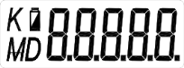**ДИСПЛЕЙ**

Распределитель имеет 5-значный жидкокристаллический дисплей с полем служебных знаков. Показания на дисплее актуализируются 1 раз в минуту.

**МЕНЮ. ИНДИКАЦИЯ ДАННЫХ НА ДИСПЛЕЕ**

|  |  |  |  |
| --- | --- | --- | --- |
| **Экраны** | **Индикация** | **Значение** | **Время отображения, сек** |
| **Индикация основных данных** | | | |
| Экран 1 |  | Тестирование дисплея | 5 |
| Экран 2 |  | Текущий расход тепловой энергии | 3 |
| Экран 3 |  | Дата начала учета тепловой энергии | 3 |
| Экран 4 |  | Данные за последнюю неделю |  |
| **Индикация дополнительных данных** | | | |
| Экран 3 |  | Открыта задняя крышка прибора | До устранения |
| Постоянная  индикация |  | Нарушена память прибора, дальнейшая эксплуатация невозможна | До устранения |

**МОНТАЖ ПРИБОРА НА РАДИАТОР ОТОПЛЕНИЯ.**

Установка распределителя на отопительный прибор осуществляется посредством монтажного комплекта, без вмешательства в систему отопления.

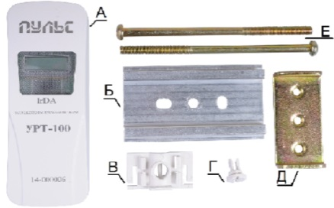 Распределители рекомендовано устанавливать на секционных и панельных радиаторах отопления Распределители устанавливаются в центре радиатора по горизонтали и на высоте 2/3 от нижнего края радиатора по вертикали.

**ПОРЯДОК УСТАНОВКИ**

- распаковать распределитель, проверить на отсутствие механических повреждений, а так же комплектность;

- снять тепловой адаптер (Б) с корпуса прибора (А), и извлечь из него замок пломбы (В);

- на фронтальной стороне отопительного прибора определить место для установки распределителя, соблюдая требования к установке;

- произвести установку теплового адаптера на фронтальной поверхности радиатора отопления, используя при этом монтажные винты (Е) и монтажную пластину (Д) , расположив ее с внутренней стороны радиатора отопления;

- зафиксировать тепловой адаптер, зажав монтажные винты;

- установить замок пломбы (В) в корпус прибора таким образом, что бы отверстия в них совпадали;

- навесить прибор на закрепленный тепловой адаптер и зафиксировать нажатием до щелчка;

- произвести пломбирование, введя до щелчка запорную часть пломбы (Г) в замок через отверстие в корпусе распределителя. **С момента пломбирование демонтаж распределителя без нарушения целостности пломбы невозможен.**

При установке распределителя на панельный радиатор в месте монтажа теплового адаптера на фронтальную поверхность отопительного прибора необходимо между каналами для циркуляции теплоносителя осуществить сверление отверстий, через которые будут проходить монтажные винты. В ряде случаев для крепления теплового адаптера на переднюю поверхность панельного радиатора возможно использование саморезов.

**ПОВЕРКА**

Межповерочный интервал 10 лет

**БАЛАНСИРОВОЧНЫЙ УЗЕЛ**

**AQUA-S**

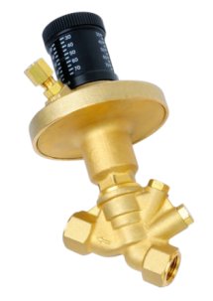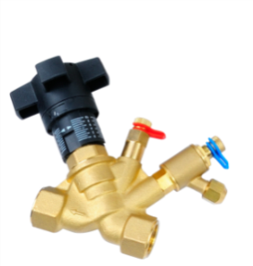

Балансировочные узлы AQUA-S предназначены для автоматической гидравлической балансировки систем отопления.

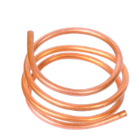

**ПРИНЦИП РАБОТЫ**

Балансировочные узлы, посредством оптимизации расхода, обеспечивают заданную температуру теплоносителя, что положительно сказывается на энергосбережении и улучшении эффективности работы системы отопления в целом. Работа балансировочного узла AQUA-S не требует дополнительного источника энергии.

**СФЕРА ПРИМЕНЕНИЯ**

Балансировочная арматура применяется в квартирных, этажных узлах учета тепловой энергии, а так же для балансировки систем отопления.

**МОДИФИКАЦИИ АРМАТУРЫ**

|  |  |  |
| --- | --- | --- |
| **Наименование** | **Ду** | **Модификация** |
| Ручной балансировочный клапан AQUA-S | 15 | РБК-15 |
| 20 | РБК-20 |
| Регулятор перепад адавления AQUA-S | 15 | РПД-15 |
| 20 | РПД-20 |

**СОСТАВ**

В состав балансировочного узла AQUA-S входит:

- ручной балансировочный клапан AQUA-S (РБК-15, РБК-20);

- регулятор перепада давления AQUA-S (РПД-15, РПД-20);

- импульсная (капиллярная) трубка.

**РУЧНОЙ БАЛАНСИРОВОЧНЫЙ КЛАПАН AQUA-S**

**ПРИНЦИП РАБОТЫ**

Ручной балансировочный клапан РБК предназначен для гидравлической балансировки посредством реализации предварительной настройки. Выбранное значение настройки выставляется на 2 шкалах – основной и точной. Балансировочный клапан имеет 2 присоединительных отверстия для подключения шаровых кранов F+E или ниппелей КИП. В иных случаях отверстия закрываются заглушками. Устанавливается на подающий трубопровод.

**ТЕХНИЧЕСКИЕ ДОСТОИНСТВА**

- многофункциональность: предварительная настройка, измерение, отключение, заполнение;

- расположение всех рабочих элементов с одной стороны прибора;

**-** низкое собственное сопротивление, за счет косой посадки шпинделя;

- плавная настройка;

- возможность подключения КИП;

- возможность монтажа в любом положении;

**МОНТАЖ**

Ручной балансировочный клапан монтируется на подающий трубопровод, с учетом соответствия потока стрелке на корпусе. Рекомендуется предварительная промывка трубопровода и установка сетчатого фильтра. Импульсная трубка во избежание засорения должна быть направлена вверх.

**НАСТРОЙКА**

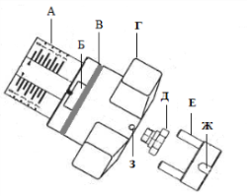Предварительная настройка ручного балансировочного клапана осуществляется посредством вращения рукоятки (Г). Показания основной настройки осуществляется по продольной шкале (А). Точная настройка осуществляется по концентрической шкале рукоятки (Б). Необходимо снять защитный колпачок (Е), вставив отвертку в отверстие для пломбировки (Ж) и потянув ее на себя. Зафиксировать значение предварительной настройки, завернув по часовой стрелке до упора винт, после чего надеть защитный колпачок. На корпусе рукоятки есть отверстие для пломбирования (З).

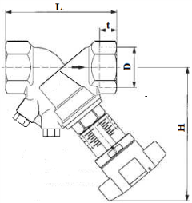

**РАЗМЕРЫ**

|  |  |  |
| --- | --- | --- |
| **Параметры** | **РБК-15** | **РБК-20** |
| D* | Rp 1/2 | Rp 3/4 |
| t | 13,2 | 14,5 |
| L | 80 | 84 |
| H | 114 | 116 |
| **\***DIN 2999 | | |

**РЕГУЛЯТОР ПЕРЕПАДА ДАВЛЕНИЯ AQUA-S**

**ПРИНЦИП РАБОТЫ**

Регулятор перепада давления РПД является пропорциональным регулятором, поддерживающим заданное значение перепада давления в системе в необходимом диапазоне 5-30 кПа. Значение настройки можно блокировать и легко считать в любой момент времени.

Значение настройки выставляется рукояткой, посредством прижатия пружины настройки. Импульсная трубка с одной стороны соединена с внешней камерой мембраны, с другой с подающим трубопроводом. При увеличении перепада давления в системе тарелка вентиля смещается в сторону закрытия, при уменьшении – в сторону открытия. Издержки перепада давления отрабатываются регулятором, поддерживая в контуре установленное значение перепада давления.

**ТЕХНИЧЕСКИЕ ДОСТОИНСТВА**

- расположение всех рабочих элементов с одной стороны прибора;

- плавная настройка уровня перепада давления;

- простота считывания настройки;

- возможность блокировки настройки;

- простое отключение контура;

- разгруженная тарелка вентиля;

-высокая пропускная способность.

**МОНТАЖ**

Регулятор перепада давления монтируется на обратный трубопровод, с учетом соответствия потока стрелке на корпусе. Рекомендуется предварительная промывка трубопровода и установка сетчатого фильтра. Импульсная трубка во избежание засорения должна быть направлена вверх. Опрессовка системы возможна только с присоединенной импульсной трубкой.

**НАСТРОЙКА ПЕРЕПАДА ДАВЛЕНИЯ**

Для настройки регулятора перепада давления необходимо открутить блокирующий винт, затем рукояткой выставить необходимое значение, после чего блокирующий винт затягивается.

**РУЧНОЕ ОТКЛЮЧЕНИЕ**

Для ручного отключения необходимо сначала из рукоятки выкрутить блокирующий винт, затем закрыть вентиль шестигранным ключом, при этом импульсная трубка от верхней мембранной камеры должны быть присоединена к подающему трубопроводу. Для последующего открытия регулятора винт следует вывинтить полностью. Только в таком случае возможно корректное регулирование.

**РАЗМЕРЫ**

|  |  |  |
| --- | --- | --- |
| **Параметры** | **РПД-15** | **РПД-20** |
| D* | Rp 1/2 | Rp 3/4 |
| SW | 27 | 32 |
| t | 13,2 | 14,5 |
| L | 80 | 84 |
| H | 158 | 160 |
| D1 | 48 | 104 |
| D2 | 48 | 104 |
| * EN 102266 | | |

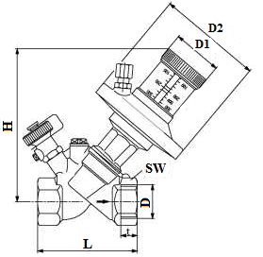

**ИМПУЛЬСНАЯ ТРУБКА**

Импульсная трубка служит для отвода давления и гидравлической балансировки системы.



**УЗЛЫ УЧЕТА ТЕПЛОПОТРЕБЕЛЕНИЯ**

**AQUA-S**

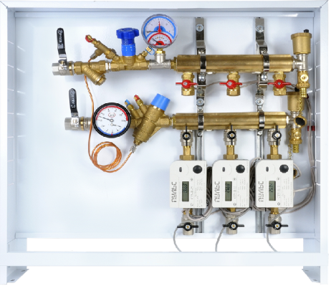Узлы учета теплопотребления разработаны для осуществления индивидуального учета расхода тепловой энергии в жилых и офисных помещениях в соответствии с ФЗ №261 от 23.11.2009 "Об энергосбережении и о повышении энергетической эффективности".

Узлы учета могут быть заложены на этапе проектирования системы отопления и реализованы при строительстве объекта, а так же при модернизации систем отопления и учета тепла уже существующих зданий.

**МОДИФИКАЦИИ**

Основные модификации узлов учета теплопотребления AQUA-S:

- узел учета тепловой энергии квартирный с индивидуальной балансировкой **(УУТКБ);**

- узел учета тепловой энергии этажный с зональной балансировкой **(УУТЭБ);**

- узел учета тепловой энергии этажный с поквартирной балансировкой **(УУТЭИБ).**

**СОСТАВ УЗЛОВ УЧЕТА**

При разработке узлов учета за основу был взят модульный принцип, позволяющий из определенного набора типовых модулей проектировать и создавать узлы учета любой конфигурации, соответствующей как требованиям конструкторской документации, так и конструктивным особенностям объекта.

Специальная компоновка модулей узлов учета и их оснащенность разъемными соединениями значительно сокращают и упрощают время монтажа всего узла, что приводит к уменьшению так же и капитальных расходов.

**ПРИЕМУЩЕСТВА**

За счет специальной конструкции узлы учета имеют высокую ремонтопригодность, позволяющую оптимизировать эксплуатационные и ремонтные работы, что позитивно отражается на снижении эксплуатационных расходов.

Высокое качество материалов составляющих элементов узлов учета обеспечивают высокую надежность и длительный срок эксплуатации.

**КОМПЛЕКТАЦИЯ**

Комплектация поставляемого узла учета может отличаться от примера, приведенного на схемах. Окончательная комплектация, типоразмеры элементов и состав узла учета оговариваются в заказе и договоре на поставку. Узлы учета поставляются в собранном виде. Так же могут поставляться в специальных металлических коллекторных шкафах, подающая и обратная линии в которых устанавливаются на подвижных кронштейнах.

.

**УЗЛЫ УЧЕТА ТЕПЛОПОТРЕБЛЕНИЯ КВАРТИРНЫЕ С ИНДИВИДУАЛЬНОЙ БАЛАНСИРОВКОЙ AQUA-S**

**(УУТКБ)**

**ФУНКЦИИ УУТКБ:**

1. Подключение отопительных приборов к центральному распределительному стояку системы отопления;

2. Гидравлическая балансировка квартирного теплового контура;

3. Гидравлическая регулировка радиаторных тепловых контуров;

4. Распределение потока теплоносителя между отопительными приборами в рамках квартиры;

5. Индивидуальный учет теплопотребления в квартире;

6. Фильтрация теплоносителя;

7. Слив теплоносителя и удаление воздуха;

8. Централизованный съем и передача данных о потребленной тепловой энергии и расходе теплоносителя.

**МОДИФИКАЦИИ УУТКБ**

1. УУТКБ-15

2. УУТКБ-20

Модификация включает в себя сокращенное название вида узла и указание Ду теплосчетчика, входящего в состав узла учета

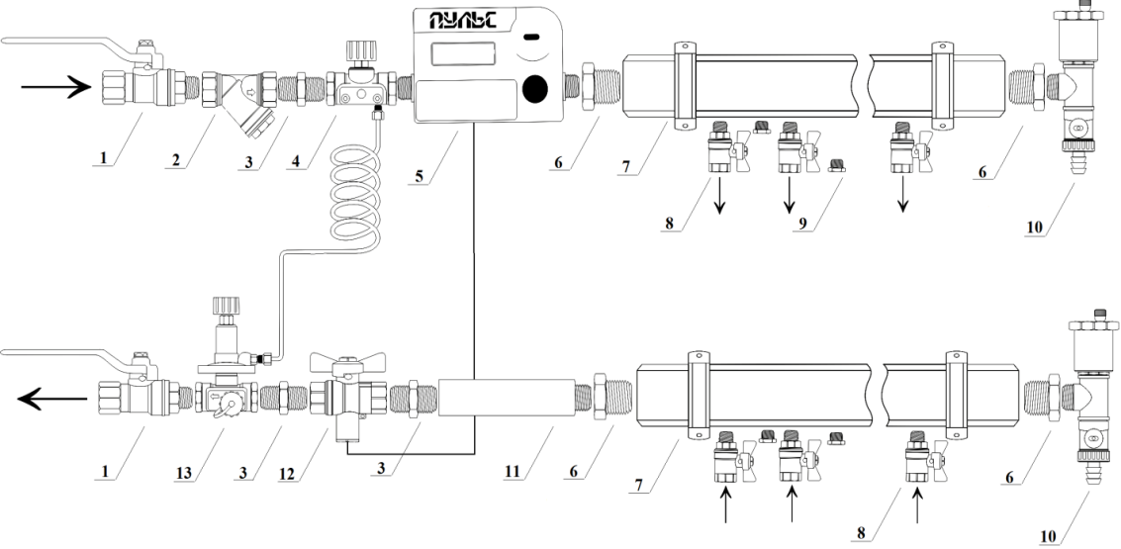**СХЕМА УУТКБ**

**СОСТАВ УУТКБ**

|  |  |  |
| --- | --- | --- |
| **№** | **Наименование элемента** | **Производитель** |
| 1 | Кран шаровой латунный | Аква-С |
| 2 | Фильтр сетчатый осадочный латунный | Аква-С |
| 3 | Ниппели соединительные | Аква-С |
| 4 | Клапан балансировочный ручной латунный | Аква-С |
| 5 | Теплосчетчик ПУЛЬС СТУ | Аква-С |
| 6 | Муфта переходная | Аква-С |
| 7 | Коллектор распределительный латунный | Аква-С |
| 8 | Кран шаровой латунный ("бабочка") ВН | Аква-С |
| 9 | Заглушка латунная | Аква-С |
| 10 | Группа коллекторная конечная | Аква-С |
| 11 | Сгон стальной ВВ | Аква-С |
| 12 | Кран шаровой латунный для подключения термодатчика | Аква-С |
| 13 | Регулятор перепада давления автоматический | Аква-С |

**УЗЛЫ УЧЕТА ТЕПЛОПОТРЕБЛЕНИЯ ЭТАЖНЫЕ С ЗОНАЛЬНОЙ БАЛАНСИРОВКОЙ AQUA-S**

**(УУТЭБ)**

**ФУНКЦИИ УУТЭБ :**

1. подключение потребителей к центральным стоякам систем централизованного отопления;

2. распределение потока теплоносителя между потребителями;

3. гидравлическая балансировка тепловых контуров;

4. поквартирный (индивидуальный) учет теплопотребления;

5. фильтрация теплоносителя;

6. слив теплоносителя и удаление воздуха;

7. контроль давления в системе теплоснабжения;

8. централизованный съем и передача данных о потребленной тепловой энергии и расходе теплоносителя.

**МОДИФИКАЦИИ УУТЭБ:**

УУТЭБ-3/15; УУТЭБ-4/15; УУТЭБ-5/15; УУТЭБ-6/15; УУТЭБ-7/15; УУТЭБ-8/15; УУТЭБ-3-20; УУТЭБ-4/20; УУТЭБ-5/20; УУТЭБ-6/20; УУТЭБ-7/20; УУТЭБ-8/20

Модификация включает в себя сокращенное название вида узла, указание количества выходов и ДУ теплосчетчика, входящего в состав узла учета.

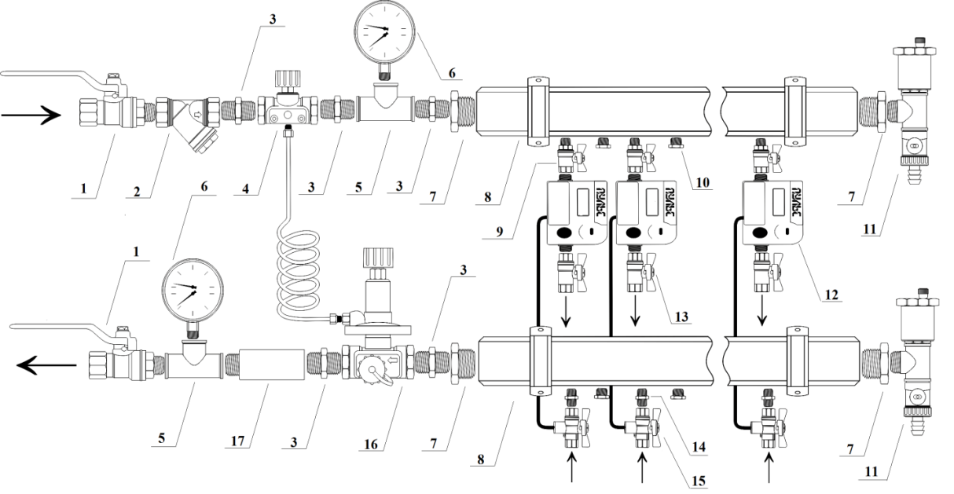**СХЕМА УУТЭБ**

**СОСТАВ УУТЭБ**

|  |  |  |
| --- | --- | --- |
| **№** | **Наименование элемента** | **Производитель** |
| 1 | Кран шаровой латунный | Аква-С |
| 2 | Фильтр сетчатый осадочный латунный | Аква-С |
| 3 | Ниппели соединительные | Аква-С |
| 4 | Клапан балансировочный ручной латунный | Аква-С |
| 5 | Тройник латунный ВВВ | Аква-С |
| 6 | Термоманометр | Аква-С |
| 7 | Муфта переходная | Аква-С |
| 8 | Коллектор распределительный латунный | Аква-С |
| 9 | Кран шаровой латунный ("бабочка") ВН | Аква-С |
| 10 | Заглушка латунная | Аква-С |
| 11 | Группа коллекторная конечная | Аква-С |
| 12 | Теплосчетчик ПУЛЬС СТУ | Аква-С |
| 13 | Кран шаровой латунный ("бабочка") ВВ | Аква-С |
| 14 | Ниппель соединительный | Аква-С |
| 15 | Кран шаровой латунный для подключения термодатчика | Аква-С |
| 16 | Регулятор перепада давления автоматический | Аква-С |
| 17 | Сгон стальной ВВ | Аква-С |

**УЗЛЫ УЧЕТА ТЕПЛОПОТРЕБЛЕНИЯ ЭТАЖНЫЕ С ИНДИВИДУАЛЬНОЙ ПОКВАРТИРНОЙ БАЛАНСИРОВКОЙ (УУТЭИБ)**

**ФУНКЦИИ УУТЭБ:**

1. подключение потребителей к центральным стоякам систем централизованного отопления;

2. распределение потока теплоносителя между потребителями;

3. поквартирная гидравлическая балансировка тепловых контуров;

4. поквартирный (индивидуальный) учет теплопотребления;

5. фильтрация теплоносителя;

6. слив теплоносителя и удаление воздуха;

7. контроль давления в системе теплоснабжения;

8. централизованный съем и передача данных о потребленной тепловой энергии и расходе теплоносителя.

**МОДИФИКАЦИИ:**

УУТЭИБ-3/15

УУТЭИБ-4/15

УУТЭИБ-5/15

УУТЭИБ-6/15

УУТЭИБ-7/15

УУТЭИБ-8/15

УУТЭИБ-3/20

УУТЭИБ-4/20

УУТЭИБ-5/20

УУТЭИБ-6/20

УУТЭИБ-7/20

УУТЭИБ-8/20

Модификация включает в себя сокращенное название вида узла, указание количества выходов и ДУ теплосчетчика, входящего в состав узла учета.

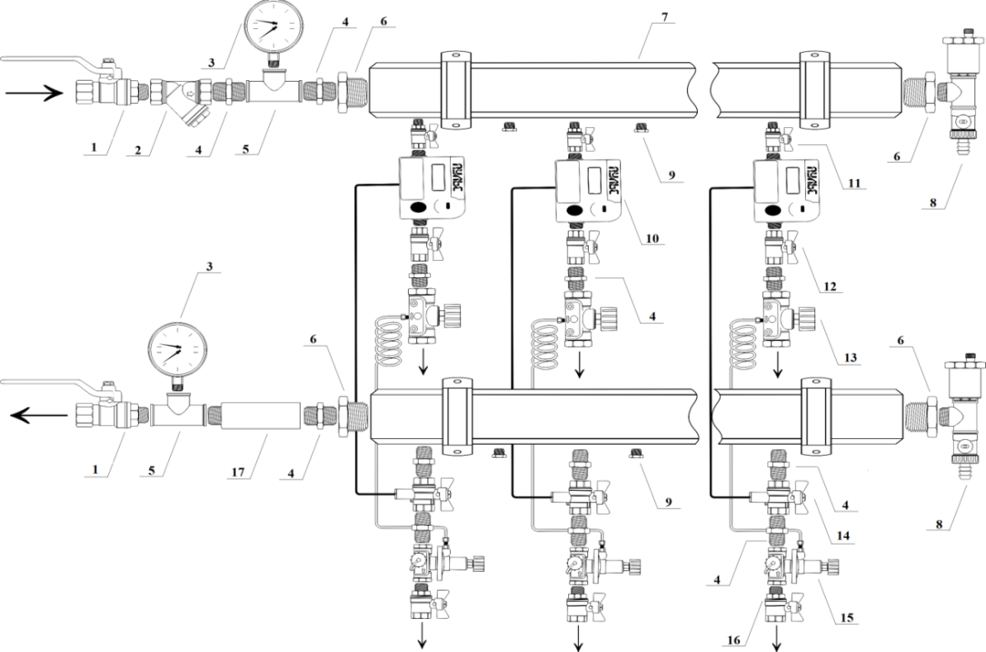**СХЕМА УУТЭИБ**

**СОСТАВ УУТЭИБ**

|  |  |  |
| --- | --- | --- |
| № | Наименование элемента | Проиводитель |
| 1 | Кран шаровой латунный | Аква-С |
| 2 | Фильтр сетчатый осадочный латунный | Аква-С |
| 3 | Термоманометр | Аква-С |
| 4 | Ниппели соединительные | Аква-С |
| 5 | Тройник латунный ВВВ | Аква-С |
| 6 | Муфта переходная | Аква-С |
| 7 | Коллектор распределительный латунный | Аква-С |
| 8 | Группа коллекторная конечная | Аква-С |
| 9 | Заглушка латунная | Аква-С |
| 10 | Теплосчетчик ПУЛЬС | Аква-С |
| 11 | Кран шаровой латунный ("бабочка") ВН | Аква-С |
| 12 | Кран шаровой латунный ("бабочка") ВВ | Аква-С |
| 13 | Клапан балансировочный ручной латунный | Аква-С |
| 14 | Кран шаровый латунный для подключения термодатчика | Аква-С |
| 15 | Регулятор перепада давления автоматический | Аква-С |
| 16 | Кран шаровой латунный ("бабочка") ВН | Аква-С |
| 17 | Сгон стальной ВВ | Аква-С |